**Тема урока:** «Подставка для яйца»

**Вид занятия:** изготовление поделки из соленого теста к празднику «Пасхи».

**Цели и задачи:**

1. Ознакомиться с историй возникновения тестопластики в России и странах мира;
2. Определиться с выбором рецепта приготовления теста для лепки;
3. Продумать вид изделий;
4. Изготовить изделие из соленого теста в технике тестопластики.

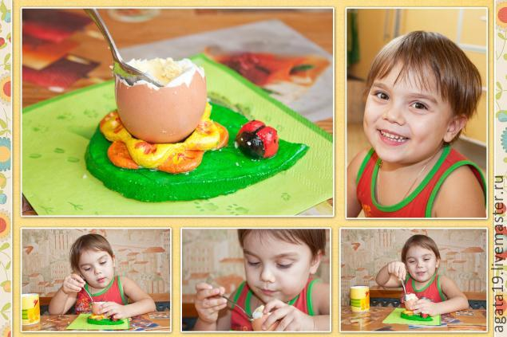**Оборудование и материалы:** Презентация на ПК, соленое тесто, стеки, кисточки, скалка, формочки, фольга, картон.

С раннего детства нас радуют подарки. Это мячи, мягкие игрушки, настольные игры и поделки, сделанные своими руками. Однажды на занятие я принесла соленое тесто для лепки.

Работать с тестом нам так понравилось, что мы решили сами научиться делать соленое тесто.

На занятии мы лепили поделки к 8 Марта, потом, когда они высохли, красили их гуашью, некоторые делали сразу из цветного теста.

Старинный русский народный промысел – лепка из соленого теста – упоминается в летописях уже в ХII веке. Центром промысел является Русский Север, Архангельская область. Фигурки из соленого теста были не простыми игрушками, они играли магическую, ритуальную роль – служили оберегами.

«Дарю вам мукосол, чтобы были хлеб да соль, чтобы было в доме изобилие», - так говорили в праздники в северных русских деревнях, даря произведения из соленого теста.

Мукосол - это не только забавные фигурки из соленого теста на холсте или в самостоятельной композиции, это обереги наших домов еще с доисторических времен. Считалось, что любая такая поделка, находящаяся в доме – символ богатства, благополучия и достатка в семье.

Планирование работы:

Сегодня, работая с соленым тестом, многие придумывают удивительно красивые названия – тестопластика, биокерамика и даже, мукосолька! Но как не называй – результат, порой, превосходит все наши ожидания! Рождение шедевра из соленого теста – это всегда событие!

Сегодня мы будем делать «Подставки под яйца из соленого теста»

Просто, ОЧЕНЬ ПРОСТО, а итог замечательный)))  
Итак,

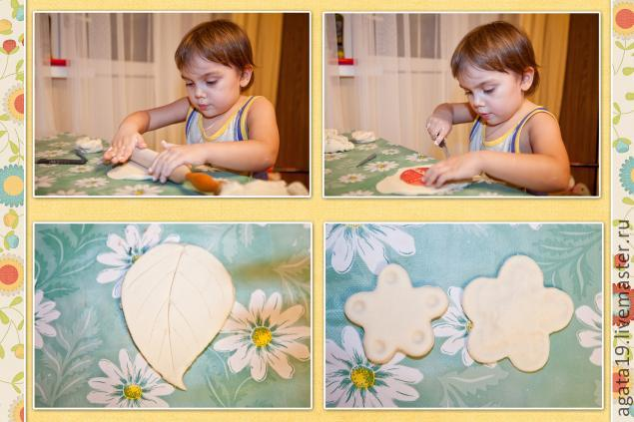

1. Замешиваем соленое тесто( мука, соль, вода, 1:1:0.125).  
2. Раскатываем пласт толщиной около 0.8см и вырезаем листик.

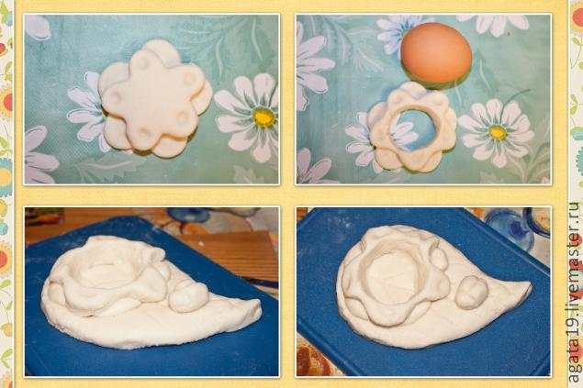

3. Дальше надо вырезать 2 цветочка, положить один на другой и вырезать отверстие для яйца.  
4. Теперь собираем все вместе, для украшения мы посадили рядом еще божью коровку)))

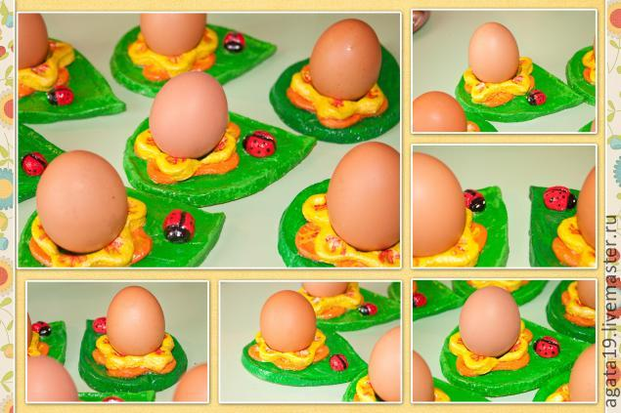

 5. Сушим, красим, покрываем лаком. Лак использовали Уреплен ( его используют на предприятиях пищевой промышленности).



1. Готово, используем по назначению)))))

Хотя поделки из соленого теста – древняя традиция, им находится место и в современном мире, потому, что сейчас ценится все экологически чистое и сделанное своими руками. Соленое тесто в последние годы стало очень популярным материалом для лепки. Работа с ним доставляет удовольствие и радость. Соленое тесто – материал – экологически чистый, безвредный, практически не оставляет грязи, приятен для рук и дает такие возможности при лепке, которых нет при работе с пластилином или другими мягкими материалами.